УНИВЕРСАЛЬНОЕ ШАССИ АВТОМОБИЛЯ HYUNDAI HD78 DLX EURO-3
Габаритные размеры:
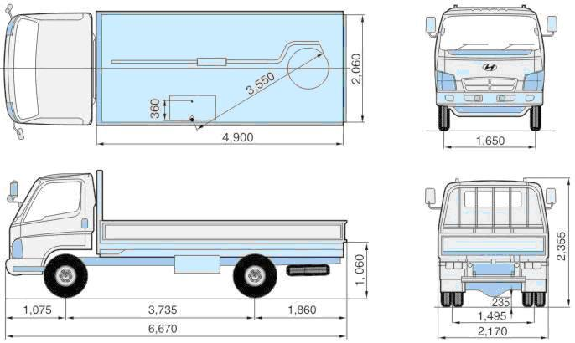
Технические характеристики модели HYUNDAI HD78 DLX LONG EURO-3:
Кабина:
Длина - STANDART
Ширина - WIDE
3 посадочных места, с ремнями безопасности

Размеры:
Длина - 6 715 мм
Ширина - 2 170 мм
Высота - 2 355 мм
Колесная формула - 4х2 с задним ведущим мостом
Колесная база - 3 735 мм
Колея передних колес - 1 665 мм
Колея задних колес - 1 495 мм
Клиренс - 235 мм
Свес спереди - 1 075 мм
Свес сзади - 1 860 мм
Снаряженная масса шасси - 3 165 кг
Максимальная разрешенная масса для шасси - 7 800 кг
Максимальная разрешенная масса для автомобиля по ОТТС - 7 500 кг
Минимальный радиус разворота - 7,3 м
Максимальный угол подъема - 39
Объем топливного бака - 100 л
Размер устанавливаемого кузова - стандартный: 4 900 х 2 200 х 2 200 мм, увеличенный: 5 200 х 2 500 х 2 500 мм

Двигатель:
Тип - дизельный с турбонагнетателем и интеркулером
Модель - D4DD EURO-3
4-х цилиндровый, рядный, с верхним расположением клапанов, 2 клапана на цилиндр
Непосредственный впрыск COMMON RAIL
Объем - 3,907 л
Мощность максимальная - 140 л. с.
Максимальный крутящий момент - 38 кг*м

Трансмиссия:
Механическая, 5 передач в перед 1 назад
Сцепление - гидравлическое управление, диафрагменная пружина, одиночное сухое, с демпфером

Тормоза:
Основная тормозная система - барабанного типа на всех колесах с гидравлическим управлением и вукуумным сервоусилителем, двух контурная
Стояночная тормозная система - барабанного типа на карданном валу

Электрооборудование:
24-х вольтовое, с минусом по кузову автомобиля

Подвеска:
Передняя - полуэлептические рессоры с гидравлическими амортизаторами двойного действия телескопического типа
Задняя - полуэлептические рессоры с гидравлическими амортизаторами двойного действия телескопического типа

Шины:
Передние - 7,50 Х 16 - 14PR
Задние - 7,50 Х 16 - 14PR

Комплектация шасси:
Запасное колесо
Гидроусилитель руля
Регулятор тормозных сил
Тахометр
Моторный тормоз
Принудительная система подогрева впускного коллектора
Покрытие пола
Крашеный в цвет кабины бампер
Электростеклоподъемники
Центральный замок
Передние противотуманные фары
Обогрев зеркал заднего вида
Буксировочный крюк
Отопитель салона
Солнцезащитный козырек пассажира
Отделка передней панели под дерево
Аудимагнитола, AM/FM радиоприемник
Тонировка верхней части лобового стекла
Цифровые часы
Шасси соответствует требованиям стандартов РФ и имеет одобрение ОТТС

Дополнительные опции доступные при заказе автомобиля с завода-изготовителя:
Коробка отбора мощности
Кондиционер
ABS с передними дисковыми тормозами
Короткая база
Полуторная кабина

Возможные варианты поставки шасси HYUNDAI HD-78:
ШАССИ HYUNDAI HD78 DLX EURO-3
ШАССИ HYUNDAI HD78 DLX SHORT EURO-3

Возможные варианты автомобилей на шасси HYUNDAI HD78:
- бортовой автомобиль с бортами из стальных или алюминиевых сплавов, с тентом или без
- бортовой автомобиль с бортами из стальных или алюминиевых сплавов, с тентом или без, для перевозки опасных грузов
- бортовой автомобиль с бортами из стальных или алюминиевых сплавов, с тентом или без, оснашенный крано-манипуляторной установкой (КМУ) HIAB, EFFER, FASSI, AMCO VEBA, PALFINGER, UNIC, KANGLIM
- промтоварный фургон
- мебельный фургон
- изотермический фургон с утеплением пенополистиролом (оцинкованный лист - утеплитель - оцинкованный лист), с толщиной утеплителя 40, 50, 60, 80 мм, под температурный режим от +5 до -10 градусов Цельсия
- изотермический фургон из сендвич-панелей (окрашенный оцинкованный лист - пенополиуретан - оцинкованный лист), с толщиной утеплителя 40, 50, 60, 80 мм, под температурный режим от +5 до -20 градусов Цельсия
- изотермический фургон из сендвич-панелей (окрашенный оцинкованный лист - пенополиуретан - оцинкованный лист), с толщиной утеплителя 40, 50, 60, 80 мм, под температурный режим от +5 до -20 градусов Цельсия, укомплектованный холодильной установкой (ХОУ) TERMO KING, CARRIER, ZANOTTI
- изотермический фургон из сендвич-панелей (пластик - фанера - экструдированный пенопласт - фанера - пластик), с толщиной утеплителя 40, 50, 60, 80 мм, под температурный режим от +5 до -20 градусов Цельсия
- изотермический фургон из сендвич-панелей (пластик - фанера - экструдированный пенопласт - фанера - пластик), с толщиной утеплителя 40, 50, 60, 80 мм, под температурный режим от +5 до -20 градусов Цельсия, укомплектованный холодильной установкой (ХОУ) TERMO KING, CARRIER, ZANOTTI
- при необходимости на бортовую платформу или фургон может быть установлен гидроборт
- автогидроподъемник (АГП или АТП), с высотой подъема от 17 до 22 метров
- автолавка для выездной торговли
- специальный автомобиль технической помощи
- передвижная лаборатория
- автомобиль для перевозки светлых нефтепродуктов (бензовоз)
- автомобиль для перевозки светлых нефтепродуктов и заправки (топливозаправщик)
- автомобиль-цистерна для перевозки пищевых жидкостей
- автомобиль-эвакуатор с платформой ломанного типа
- автомобиль-эвакуатор с платформой сдвижного типа
- автомобиль-эвакуатор с платформой ломанного типа, оснащенный крано-манипуляторной установкой (КМУ)
- автомобиль-эвакуатор с платформой сдвижного типа, оснащенный крано-манипуляторной установкой (КМУ)
- автомобиль с вакуумной установкой КО522В
- автомобиль с мультилифтовой установкой SUCCI, MULTYLIFT, ECOPRESS, HYVALIFT

Шасси меньшей грузоподъемности:
ШАССИ HYUNDAI HD65 EURO-3

Шасси большей грузоподъемности:
ШАССИ HYUNDAI HD120, HD170, HD250, HD260, HD370 EURO-3

ПО ВОПРОСУ ПРИОБРЕТЕНИЯ (ПОКУПКИ) ГОТОВЫХ АВТОМОБИЛЕЙ, ШАССИ, СПЕЦТЕХНИКИ, АВТОБУСОВ, КОНСУЛЬТАЦИЙ ПО ЭКСПЛУАТАЦИИ, СЕРВИСУ, ПОДБОРУ, СРАВНИТЕЛЬНОМУ АНАЛИЗУ И ПРОЧИМ ВОПРОСАМ И ДЛЯ ПОЛУЧЕНИЯ ЛЮБОЙ ДРУГОЙ ИНФОРМАЦИИ ПРОСЬБА ОБРАЩАТЬСЯ:

ТИЩЕНКО ВАСИЛИЙ

ТЕЛЕФОН МОБИЛЬНЫЙ: +7-916-112-56-00

ЭЛЕКТРОННАЯ ПОЧТА: vt@vastauto.ru

САЙТ: http://www.vastauto.ru

